調查報告

案 由：據審計部函報：行政院農業委員會似未能擬定適當漁業政策，暨漁業署疑未善盡補助計畫審核、評估及管考作業之責，致多項漁港設施低度使用或長期閒置，均未善盡職責乙案。

調查意見：
本案係審計部函報，經本院財政及經濟委員會決議，推派委員組成專案小組調查。本院為調查漁港設施低度使用或長期閒置情形，及行政院農業委員會（下稱農委會）暨漁業署相關作為，除函請農委會等單位提供相關資料外，分別於本（100）年2月16日、2月18日、3月3日及6月2日至3日請漁業署及各地相關審計單位陪同履勘新竹市新竹（南寮）漁港、新竹縣坡頭漁港、苗栗縣外埔漁港，新北市野柳漁港及鼻頭漁港、基隆市八斗子漁港，嘉義縣布袋漁港、台南市將軍漁港及安平漁港，澎湖縣馬公漁港、澎湖縣外垵漁港、澎湖縣內垵南漁港及內垵北漁港、澎湖縣鳥嶼漁港等地漁港及相關設施，並辦理2次諮詢會議諮詢專家及學者意見。後依履勘及諮詢所得，約詢農委會到院說明，業經調查竣事。茲將意見臚列述如下：

農委會未能適切體認遠洋漁船泊港作業需求之實情，即率予耗資共88億餘元同時辦理興達漁港及安平漁港2處遠洋漁港之興建，致該2處漁港於86年完工迄今均呈現閒置或低度使用狀態，浪費國家鉅額公帑，應深切檢討，引以為鑑。

依漁業署統計資料，我國54年至98年遠洋漁業漁獲量統計詳如下圖所示：
公噸
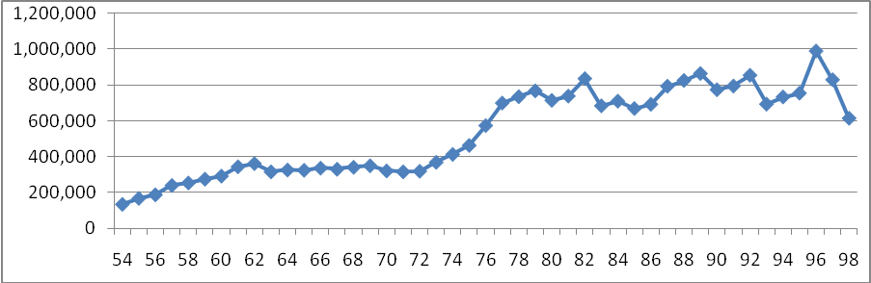

年

我國遠洋漁業漁獲量在54年為13萬公噸，其後逐年成長，70年間更開始大幅成長，96年達到98萬公噸之高峰後，連續2年下降，98年降為61萬公噸。

查農委會於75年補助臺灣省漁業局辦理「增闢遠洋漁港規劃計畫」，行政院於77年11月4日核定該計畫，在高雄縣興達漁港及臺南市安平漁港同時規劃增闢遠洋漁港各1處，所需經費由中央全數負擔。興達遠洋漁港係委託高雄縣府辦理工程發包及管理，於80年6月開工，86年10月完工，投入經費70.9億元，可供5,000噸以下遠洋漁船1,000艘靠泊；安平漁港則委託臺南市政府辦理工程發包及管理，於79年開工，86年完成，投入經費17.5億元，可供2,000噸以下遠洋漁船202艘靠泊。興達漁港及安平漁港完工即閒置或低度使用，依漁業署98年報資料，20噸以上船隻設籍於興達漁港67艘、設籍於安平漁港5艘，且船隻均未滿200噸。

經查，我國遠洋漁業作業漁場遍及三大洋，多年來作業及運銷方式大致相同，其漁獲物少部分提供國內市場消費外，大部分均直接外銷，且隨著造船技術進步及分工，遠洋漁船靠岸整補及卸漁之需求逐漸縮減，實可預見。依上述我國54年至98年各年遠洋漁業漁獲量統計，70年代遠洋漁業漁獲量開始逐年大增，由70年之32萬公噸倍增至80年之71萬公噸，然縱然遠洋漁業漁獲量大增，是否必然需要一次興建2處遠洋漁港，不無疑慮。惟農委會顯未能體認遠洋漁船泊港作業需求之實情，僅率以紓解前鎮漁港壅塞現象為由，即耗資共88.4億元同時辦理興達漁港及安平漁港2處遠洋漁港之興建，上開2漁港均於86年完工迄今已14年，呈現閒置或低度使用狀態，目前亦均無千噸以上船隻設籍；而我國遠洋漁業漁獲量自86年迄今仍大致呈現上升趨勢，即證明農委會投入大量資源興建2處不必要之遠洋漁港，其決策顯欠周妥。另依本院前調查安平遠洋漁港營運管理涉有未盡職責及效能過低情事等情乙案發現，「安平港歷史風貌園區計畫」總經費30億元，其活化未見成效，惟目前仍欲繼續投資活化經費，以避免閒置。本院履勘安平漁港時僅見空蕩的港區，農委會漁業署多年來對資源閒置仍束手無策，未見具體成效。核農委會辦理興建興達漁港及安平漁港2處遠洋漁港相關作為，明顯失當，致該2處漁港於86年完工迄今均呈現閒置或低度使用狀態，浪費國家鉅額公帑，應確實檢討，引以為鑑。

農委會枉顧沿岸及近海漁業資源日漸貧乏，復未考量興建漁港之適切性及計畫之周妥，致多處漁港完工後即閒置，核有疏失。

沿岸及近海54年至98年漁獲量統計分析

沿岸及近海漁業

沿岸及近海漁業之漁獲量在54年為19萬公噸，其後逐年增加，至69年達到40萬公噸之高峰，此後產量明顯逐年減少，至98年僅19萬公噸，詳如下圖所示：

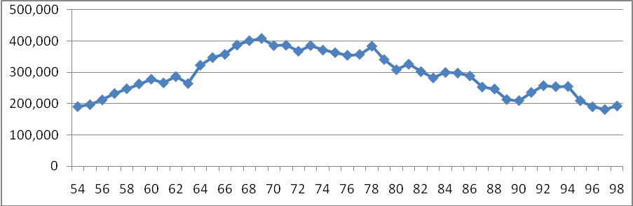
公噸

養殖漁業
年

養殖漁業包括海面養殖及內陸養殖，內陸養殖之產量高於海面養殖。海面養殖及內陸養殖之漁獲量在54年合計為5萬公噸，其後逐年大幅增加，至92年達到36萬公噸之頂峰，至98年為28萬公噸，養殖漁業之漁獲量顯日益重要，詳如下圖所示：
公噸

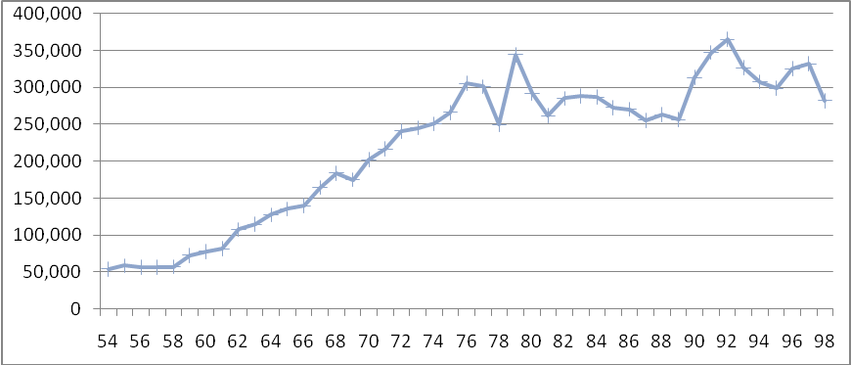
年

沿岸及近海漁業與養殖漁業之比較

茲將沿岸及近海漁業與養殖漁業54年至98年之漁獲量一併比較，沿岸及近海漁業漁獲量逐漸下降之勢與養殖漁業漁獲量之上升，即為明顯對比，詳如下圖所示：
公噸

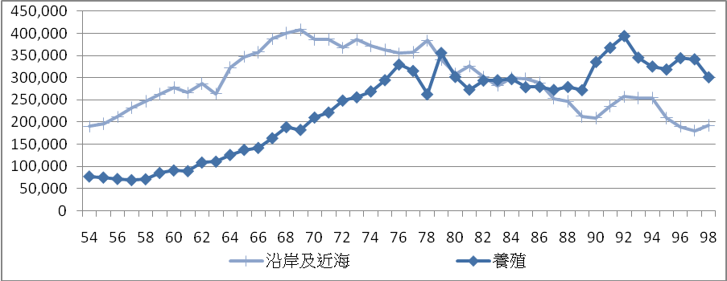
年

沿岸及近海平均每艘漁獲量

以沿、近海作業為主之小於20噸動力漁船及沿、近海之年漁獲量估算，平均每艘年漁獲量在54年為26公噸，並增加至68年達到43萬公噸之最高峰，其後逐年下降趨勢明顯，至98年僅剩22萬公噸，如下圖所示：
公噸

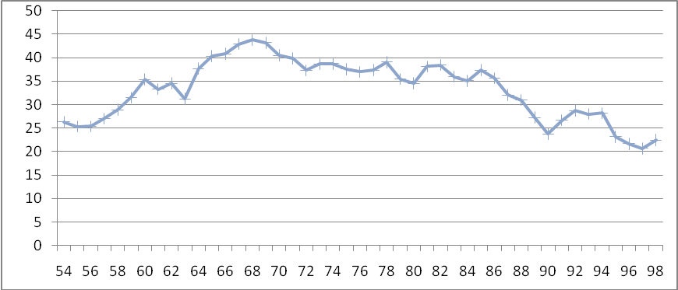
年

依前揭統計資料，沿岸及近海漁獲量在69年達到40萬公噸高峰後，此後產量明顯逐年減少，平均每艘小型動力漁船漁獲量亦在68年達到43萬公噸之最高峰後，逐年下降趨勢明顯，惟農委會竟對沿岸及近海漁獲量明顯下降趨勢之警訊，不但未採對策，且未審慎評估近海漁業資源枯竭趨勢，仍一再補助各地興建沿岸及近海漁船使用之漁港，其後陸續發生各漁港設施閒置情事，實不足奇。舉例而言，沿岸及近海漁獲量在80年為30萬公噸，僅為69年40萬公噸之75％，漁獲量已下降達10萬公噸，此時仍規劃及興建新竹坡頭、台南將軍及花蓮鹽寮等處漁港，共耗資高達27.3億元，然幾乎完全沒有達到預期目標。除漁業資源逐漸匱乏興建漁港時機不當外，上述各漁港另有規劃明顯失當或缺乏專業之處，如：新竹坡頭漁港因國軍52年即在附近設有靶場，不利漁船出入；台南將軍漁港因忽略當地民情，原規劃遷入漁船不願配合；花蓮鹽寮漁港港址條件欠佳且工程延宕，漁筏進出困難等。此外，沿岸及近海漁獲量在90年再降至20萬公噸，僅為69年40萬公噸之半數，漁獲量亦較80年再下降達10萬公噸，政府仍同意由原臺灣省交通建設基金補助辦理嘉義布袋第三漁港擴建工程，再耗資4.3億元規劃及興建第三漁港，除完工後閒置外，相關設施又遭破壞，再以1,694萬元修補，浪費公帑，莫此為甚。本院履勘新竹坡頭漁港、台南將軍漁港、嘉義布袋第三漁港等處漁港，未見漁船泊靠，國家投入30億元之資金幾乎無任何效益，對漁民顯毫無實質幫助。農委會枉顧沿岸及近海漁業資源已日漸貧乏，復未考量興建漁港之適切性及計畫之周妥，致陸續發生漁港完工後即閒置情事，相關作為，核有重大疏失。

農委會歷年來未審慎專業評估漁港相關設施可行性，即耗費鉅額公帑補助相關漁港興建漁獲直銷中心或漁業觀光休閒設施，致多處漁港相關設施閒置或低度使用，實有未當。

依本院審計部查核意見，農委會歷年來未詳確分析評估興設漁港相關設施可行性，耗費鉅額公帑補助地方政府新設、維護、整修漁港相關設施，然其經濟效益偏低。依該會辦理行政院核定之90至93年度漁港建設計畫及94至97年度漁業多元化經營建設計畫中，查核發現漁港相關設施低度使用或閒置者，包括：雲林縣斗南魚市場遷建計畫、雲林縣麥寮北堤漁貨批發市場及直銷中心興建計畫、高雄市前鎮漁港漁貨直銷中心興建工程、苗栗縣外埔漁港景觀木棧道商店街及後續改善工程、彰化縣王功漁港漁貨直銷中心、雲林縣箔子寮漁港漁貨直銷中心、嘉義縣東石漁港漁人碼頭功能多元化整體規劃、屏東縣枋寮漁港漁具倉庫及漁產品直銷中心與攤販區、花蓮縣花蓮漁港多功能漁業場館、澎湖縣馬公漁港第二漁港漁產品直銷中心、澎湖縣馬公漁港水產品加工廠等處。以上11處相關設施共耗費國庫高達10.5億元，其中78％係由中央及前臺灣省政府漁業局補助。

按各地方政府及民意代表為服務百姓或強化政績以利選舉等考量，自會積極爭取相關建設經費，農委會當本於中央主管機關權責妥為規劃及依專業審核相關興建計畫，不宜恣意補助地方政府而浪擲國家資源。客觀上，沿岸及近海漁獲量已大幅下降，部分漁港又因地處偏遠及季節因素，致其客源與商機明顯不足，招商營運之成或敗，已顯而易見。惟農委會或囿於地方首長與民意代表壓力，或有消化所編列預算考量，顯缺乏審慎專業評估，而補助前揭相關漁港興建漁獲直銷中心，以及漁業觀光休閒設施，而致竣工後紛紛閒置或低度利用，甚至有一再補助其設施活化而仍閒置者，核其所為，實有未當。

農委會宜重新檢視相關計畫之預期目標，期能彼此相輔相成而非互相矛盾。

漁船（筏）收購與獎勵休漁

農委會表示，為合理使用漁業資源，減少海洋漁業投入之努力量，促進漁業資源永續利用，提高漁民收益及產業競爭力，持續辦理漁船（筏）收購計畫，以達成養護管理漁業資源之責任制漁業目標。98年共計收購72艘漁船及562艘漁筏，經費6億1,000萬元。99年度共計核定17艘漁船及129艘漁筏，收購經費1億1,824萬5,000元。

農委會漁業署自91年9月1日起實施獎勵休漁計畫，獎勵休漁種類分為自願性休漁與指定性休漁二類。獎勵金額最低9,600元，最高約30萬3,600元。98年共計有8,994艘漁船筏參與自願性休漁，獎勵金核發1億8,851萬1,000元，99年共計有9,384艘漁船筏參與自願性休漁，獎勵金核發1億9,570萬元。92年至99年共計61,828艘次符合獎勵資格，共核發獎勵金13億1,175萬元。

補助用油與沿近海漁船使用外籍漁工

農委會漁業署辦理漁業動力用油油價補貼，原僅就漁業用柴油以採固定金額，每公秉最高補貼2,533元（換算最高補貼比例為12％），自97年5月28日起，調整為按油價浮動補貼14％，以有效降低漁民購油成本負擔，98年度補貼金額為15.2億元，99年度補貼金額為16.9億元。另自98年起增加漁船用汽油納入優惠補貼對象，依漁船筏規模、當年度實際出海日數及時數所達級距，於次年度核給定額現金補貼。98年度補貼4,847艘，補貼金額7,291萬元；99年度補貼5,459艘，補貼金額8,604萬元。

因沿近海漁船勞動力不足，行政院勞工委員會於81年7月依據「就業服務法」發布「外國人聘僱許可及管理辦法」，開放漁船船主得依「就業服務法」有關規定僱用引進外籍船員。因此漁船主紛紛改以僱用較低成本之外來船員（含外籍船員或大陸籍船員），以因應沿近海漁業勞動力短缺問題。

經核，為因應沿近海漁業資源日益枯竭，農委會推動漁船（筏）收購與獎勵休漁，期能藉由降低漁撈能力，以減緩過度捕撈情形。惟另一方面為照顧漁民生計，補助漁船用油與沿近海漁船可僱用成本較低之外來船員，以降低其捕漁成本，然前揭降低捕漁成本之美意，恰增加漁民積極出海捕撈之誘因，反而抵銷該會推動漁船（筏）收購與獎勵休漁之成效，自相矛盾，顯非所宜。農委會宜重新檢視上述各計畫預期目標方向之一致性，期能相輔相成而非彼此矛盾，乃至互相抵銷成效。

交通部規劃建設4處遊艇港，前經本院立案調查發現均屬超低度利用或完全閒置，農委會推動於漁港內設置遊艇碼頭之作為，宜審慎務實。

查嘉義縣政府辦理之「布袋港多功能港埠建設計畫」，計分為「布袋港遊艇碼頭一期工程」、「87年度布袋港遊艇碼頭二期工程」及「布袋遊艇港二期陸域建築工程」等3案，前臺灣省政府交通處分別於86年度及87年度由交通建設基金編列預算補助，共耗費公帑3億7,072萬元，於95年6月完成相關遊艇碼頭設施，然迄今仍然閒置而待活化作為，並經本院糾正在案。本院另立案調查目前全國遊艇港之規劃建設及管理與使用情形，提出下列意見：國內已有4處遊艇港，不是超低度利用，就是根本閒置（如布袋港），顯示政府興建遊艇港政策失敗，各有關機關應深切檢討，莫重蹈覆轍；農委會計畫於現有漁港設置4處遊艇碼頭案，由於交通部之評估過於樂觀，容易使遊艇停靠席位「供過於求」之窘境，雪上加霜，應妥為檢討，審慎規劃；為追求遊艇活動之永續發展，長期而言，應訂定「遊艇法」，鬆綁不合時宜之限制。

然農委會仍按原計畫在八斗子漁港新設遊艇碼頭，規劃建置為旗艦級遊艇港區，並將在烏石漁港、梧棲漁港、安平漁港等處規劃增設遊艇碼頭，建設為示範級遊艇港區。農委會對我國發展遊艇休閒，顯然樂觀。依本院諮詢所得意見，包括：基本上，目前臺灣民眾樂山但鮮於親水的民族性、遊艇屬於私人財產且每艘遊艇造價相當高，國人親海意識仍在發展階段、在開發現有漁港作為觀光休閒漁業和遊艇碼頭前，應先予評估，否則，恐又回到徒然浪費高額經費及長久維護費的噩夢。

綜上，基於國人民族性，民眾休閒活動樂山而較不親水，交通部觀光專業發展遊艇港失敗前例仍歷歷在目，農委會或基於活化漁港，或對遊艇休憩深具信心而規劃於漁港內建置遊艇碼頭，自宜審慎務實決策，以免形成如學者所擔憂之徒然浪費高額經費後又須長久維護費的噩夢及窘境。

本院相關諮詢意見，農委會允宜據以檢討參採。

本院就漁業資源及其政策、漁村建設情形、漁港及港區相關設施閒置或低度利用之解決方案、觀光休閒漁業等議題，2度舉行諮詢會議，聽取專家及學者建言，茲將相關所得意見摘錄如下，以為農委會施政之參考：

漁業資源及相關管理與政策

台灣沿、近海域魚類產量變化情形，因漁業資源資料蒐集和魚類資源研究與評估的不足，造成漁業資源的過度開發。

過去漁業管理大多只針對個別物種之資源量進行研究及評估，只對大型或經濟性的主要魚種進行限漁或管理的措施，大多無法奏效。故未來之漁業管理應採用生態系的取向，即通過考慮生態系統的生物、非生物和人類組成的知識和不確定性以及其相互作用，在具有生態意義區域內採用漁業的綜合辦法，爭取不同社會目標的平衡。

漁業統計資料的功能，在了解漁業資源利用、了解漁業規模投入、了解漁業資源存量、漁業管理和政策的擬定。我國漁業統計缺乏正確性。

基於漁業管理需求，在有可靠的漁業資源資料和可預測的經濟活動評估下，漁港的建設始能在有根據之下進行。臺灣和外島的漁港和船澳數量，曾高達400餘處，當初的建設，是無正確的資訊評估所作出的決策。

在國際積極倡導及重視資源合理及永續利用的概念下，持續推動責任制漁業已是沿近海漁業必須遵循與不可規避的義務與責任。

漁業署長期無法有效控管我漁船隊之作業方式與船位。

全國總漁民數約31萬人，其中遠洋漁業2萬人(6.5％)，沿近海漁業19萬人(61.3％)，養殖漁業10萬人(32.2％)，現今遠洋漁業業者主要是資方，包括船東及主要幹部(如船長)，而其勞方主要係他國國民。故不宜過度偏重以資方為主的遠洋漁業。

漁業署反對加入「海豚保育國際計畫協定」、「信天翁及海燕保育協定」，除使我國漁業外交工作喪失支持海洋保育、加入海洋保育組織之籌碼外，更使我國遠洋漁業之國際形象受到詬病。

漁村建設情形

近年來漁村建設情形：

過多的硬體建設，例如消波塊、海堤、漁貨直銷中心、停車場、跨海大橋、及許多跟環境不協調的遊憩設施等。

許多軟體建設以辦活動方式處理，熱鬧過後，沒有留下什麼。

在漁業資源已經瀕臨枯竭之下，漁村再造幾乎是不可能成功的。除非採取有效的海洋漁業資源增殖，如栽培漁業；或廣大的路面水域配合養殖集水面活動，如日月潭，澄清湖，或面積足夠大的蓄洪池，可作疏洪和用水、作為水面活動、和水生生物養殖等功能。漁村再造可以和休閒，餐飲和觀光相結合，條件是必須有除漁業資源增殖外，其他交通、產業特色和相關商業，如民宿等種種經濟活動，才能成功。

漁業署並不具備「社區營造」之專業，亦不重視。社區居民與政府部門間若干觀點差異可整理如下表：
社區居民觀點 | 政府部門觀點
1.社區營造政策走向不明。  2.政府多項政策各自為政。  3.政策行銷未能有效。  4.政府規劃不符社區需求。  5.行政人員人力不足。  6.基層行政人員知能不足。  7.各項行政程式繁瑣難懂。  8.政府補助經費未能持續。  9.官僚組織上下溝通不良。  10.社區缺乏專業人力協助。  11.專業規劃與社區需求有落差。  12.專業人士角色定位不明。  13.社區居民民主素養不足。  14.民眾安於現狀或懷疑。  15.相關組織與功能不全。  16.幅員太大或人口太少。  17.派系政治牽引的瓶頸。 | 1.民眾缺乏民主法治觀念。  2.社區居民欠缺「自我管理」的責任意識。  3.社區民眾對社區營造的認識不清。  4.居民學習管道尚未建立。  5.參與社區營造的專業人士被過度使用。  6.部分專業人士掌控資源致資源分配不均。  7.專業人士以個人主見強加社區。  8.行政機關過度迷信資深的專家學者，以致忽略經驗傳承的重要性。  9.土地使用管制與社區營造脫鉤。  10.政治派系糾葛。

漁港及港區相關設施閒置或低度利用部分

無漁業功能或漁業低度利用之港口，漁業署及漁會之管轄權分際應予釐清，漁港法及漁會法有檢討空間。

港口是國家資源投注下的硬體設施，不可因為某港口係某機關預算下所建造者，該機關即享有「專屬排他」的使用權利。

考慮開放漁港的公共設施不限定只有漁民才能使用。

觀光休閒漁業

由於漁業資源的問題，觀光休閒漁業或許作為無漁業的海洋休閒活動，更能貼切。

臺灣民眾係屬樂山但鮮於親水的民族。

在是否開發現有漁港作為觀光休閒漁業和遊艇碼頭之前，應先予評估，否則恐又回到徒然浪費高額重整經費後，再需一筆長長久久維護費的噩夢。

漁會控制漁港船席及排斥非漁船進港的問題，再次成為我國海洋觀光休閒遊憩產業的殺手。漁會法與漁港法若不加以修正，將無法清源。

推動遊艇休憩只是休閒漁業發展的一個項目。

休閒產業(包括休閒漁業)所販賣的是深層服務及知識經濟，也是我國漁業必須要走的方向。休閒體驗價值非常高，類型包括：教育型體驗、主動融入非現實情境型體驗、娛樂型體驗、美學型體驗。漁民只要透過教育訓練都能夠參與和經營這些體驗與產業。

娛樂漁船

將漁船轉作為娛樂漁船之政策，本就是漁業署在觀念錯誤下討好老舊漁船船主與漁民的作為。漁船船主或漁民欠缺觀光專業知識，漁船本身之設計與結構本就非為觀光乘載之目的，安全性堪慮，不出事是運氣好而已。許多觀光遊艇為取得漁港停泊之權利及各種漁業補貼好處，反而刻意取得漁業證照，登記為娛樂漁船，用以逃避觀光產業下應有之嚴格檢查，混亂漁業與觀光間之體制規範。

海釣船所從事之工作應屬觀光業，業者（或船長）之操作涉及釣客或遊客之生命財產安全，卻未見漁業署等機關對其要求一定之資格及證照考試。

